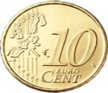


null
Zahlen - Števila
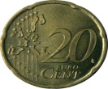
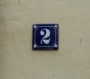
eins zehn
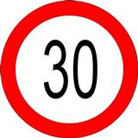

zwei zwanzig Vse desetice

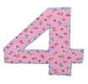
drei dreißig se končajo na -
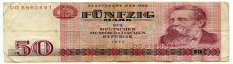

vier vierzig - ZIG


fünf fünfzig razen 30.
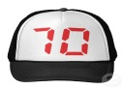

sechs sechzig ki se konča na


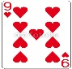

sieben siebzig –ßIG achtzig είναι.
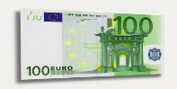
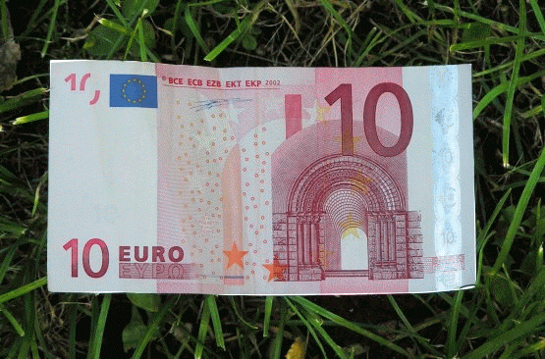
neun neunzig

zehn hundert oder einhundert

elf Najprej ENICE, nato besedica «IN« in nato desetica
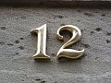
zwölf einundzwanzig Število se piše skupaj


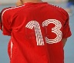
dreizehn einunddreißig EIN brez –s na koncu,


vierzehn einundvierzig ko je znotraj števila.
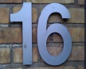
fünfzehn Pozornost velja naslednjim številom:
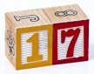
sechzehn 6 sechs 7 sieben

siebzehn 16 sechzehn 17 siebzehn

achtzehn 60 sechzig 70 siebzig
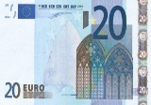
neunzehn 66 sechsundsechzig 77 siebenundsiebzig
zwanzig

